Πριν πολλά χρόνια ξεκινούσε ένα μικρό τρένο από τον Βόλο και πήγαινε στις Μηλιές στο Πήλιο. Το τρένο αυτό δεν βιαζότανε και προχωρούσε αργά. Περνούσε από πολλά χωριά όπως την Αγριά και τα Λεχώνια και συναντούσε ένα ποτάμι που το έλεγαν Βρυχών. Όποιος ταξίδευε με το τρένο αυτό έβλεπε τον Παγασητικό κόλπο, τα βουνά, τα δέντρα και τα λουλούδια που ήταν τόσο όμορφα!

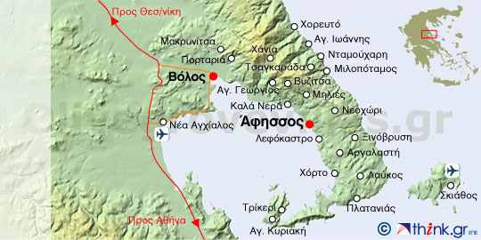 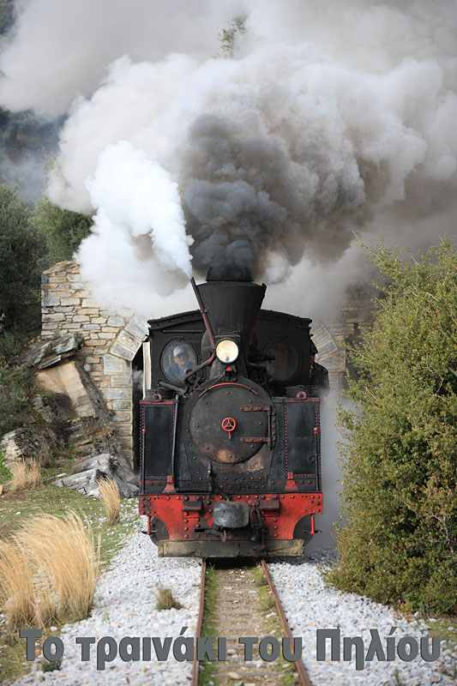 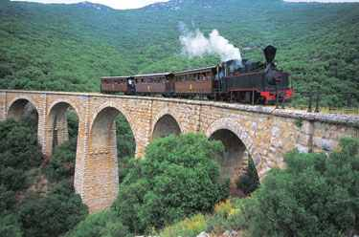

Από που ξεκινούσε το τρένο; .....................................................................................

Από ποιά χωριά περνούσε το τρένο;...........................................................................

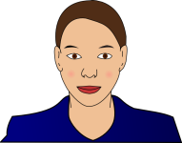

Γράφουμε 1 **παρομοίωση** όταν θέλουμε να πούμε με τι μοιάζει κάτι. Στην παρομοίωση βάζουμε το **σαν.**

Η Εύα μοιάζει **σαν** μπουμπούκι.

[](http://www.google.gr/imgres?q=woman+clipart&start=365&hl=el&gbv=2&biw=1280&bih=866&tbm=isch&tbnid=3ZTM0ejy0xwrqM:&imgrefurl=http://myloveaffairwithcoupons.blogspot.com/&docid=dDyB2u16slOrzM&imgurl=http://3.bp.blogspot.com/_9qeEosrQqAg/TPe63soTlfI/AAAAAAAAAKA/GwQNR1-cAgY/S220/33753-Clipart-Illustration-Of-A-Pretty-Brunette-Caucasian-Woman-With-Blue-Eyes-Wearing-A-Red-Shirt-Smiling-And-Touching-Her-Chin.jpg&w=166&h=220&ei=ZTmMT_-xOInptQbBucTVCw&zoom=1&iact=hc&vpx=674&vpy=286&dur=719&hovh=176&hovw=132&tx=139&ty=131&sig=110593896431258865064&page=12&tbnh=169&tbnw=128&ndsp=33&ved=1t:429,r:22,s:365,i:196)

Τα **επίθετα** τα γράφουμε δίπλα σε **ουσιαστικά**

**Γλυκιά** **κρέπα**

Όταν στην πρόταση έχουμε το ρήμα **είμαι**, **φαίνομαι**,**γίνομαι**, **ονομάζομαι** το επίθετο γίνεται **κατηγορούμενο**

Ο ουρανός φαίνεται καθαρός

[](javascript:edit(12212))